Σύντομο Βιογραφικό
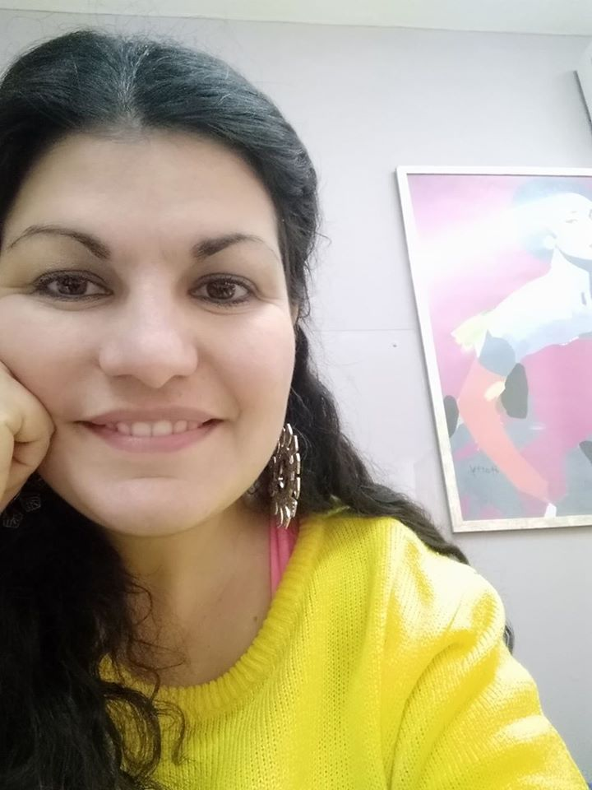

Η Κατερίνα Ζήση γεννήθηκε και μεγάλωσε στην Αθήνα.
Σπούδασε ψυχολογία στο Εθνικό & Καποδιστριακό Πανεπιστήμιο Αθηνών (2005).
Μετά την ολοκλήρωση των βασικών σπουδών της, παρακολούθησε μετεκπαιδευτικά προγράμματα εξειδίκευσης στα γνωστικά αντικείμενα:
Μαθησιακές δυσκολίες (διάγνωση και αποκατάσταση)- 1 έτος/ κέντρο ΔΙΚΕΨΥ
Αυτισμός (διάγνωση και παρέμβαση)- 1 έτος/ κέντρο ΔΙΚΕΨΥ
Σεξουαλικές δυσλειτουργίες και θεραπεία ζεύγους (2 έτη)/ ΕΠΙΨΥ & Αιγινήτειο Νοσοκομείο
Οικογενειακή θεραπεία & Θεραπεία ανθρωπίνων συστημάτων (4 έτη)/ ΕΣΥΘΕΠΑΣ
Εκπαίδευση ενηλίκων & διά βίου μάθηση/ Ελληνικό Ανοικτό Πανεπιστήμιο
Επιπλέον, παρακολούθησε πληθώρα σεμιναρίων που καλύπτουν ευρύ φάσμα της ψυχολογίας, της ψυχοθεραπείας και της ειδικής αγωγής. Έλαβε και λαμβάνει τακτικά μέρος σε συνέδρια και ημερίδες με σχετικά θέματα.
Είναι μέλος της Ευρωπαϊκής Ένωσης Οικογενειακών Ψυχοθεραπευτών (EFTA).
Είναι μέλος της Ευρωπαϊκής Κοινότητας Σεξουαλικής Ιατρικής (ESSM) και μία από τους ελάχιστους πιστοποιημένους πανευρωπαϊκά Έλληνες σεξολόγους (EFS/ESSM).
Από το 2007 εργάζεται ως ψυχολόγος, σύμβουλος και ψυχοθεραπεύτρια σε ιδιωτικά της γραφεία αρχικά στην Αθήνα και στη συνέχεια στο Ηράκλειο Κρήτης. Παράλληλα εργάστηκε στον τομέα της διαχείρισης ανθρώπινου δυναμικού σε πολυεθνική εταιρεία ολλανδικών συμφερόντων.
Παρείχε τις υπηρεσίες της εθελοντικά σε διάφορα πλαίσια, όπως στο Κρατικό Θεραπευτήριο Λέρου και στο Κέντρο Ζωής για άτομα με HIV & AIDS.
Μιλά άπταιστα την Αγγλική και την Ιταλική γλώσσα και πολύ καλά την Ισπανική.
Είναι παντρεμένη και έχει ένα παιδί.

